P R E S S E M I T T E I L U N G

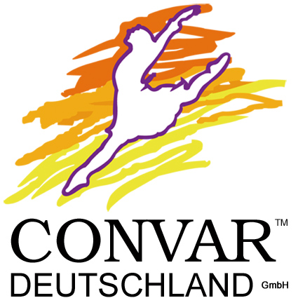

Mit BytePAC steigenden Festplattenkosten trotzen

Deutliche Preiserhöhung für Festplatten nach Flutkatastrophe in Thailand – CONVAR-Archivierungssystem BytePAC ermöglicht kostengünstige Reaktivierung und umweltschonende Nutzung vorhandener Festplatten

Pirmasens, 15. November 2011. Preissteigerungen von 100 Prozent und mehr verzeichnet die Branche seit kurzem beim Verkauf von Festplatten. Hintergrund dafür ist die Flutkatastrophe in Thailand, wo zahlreiche Industriegebiete von den Überschwemmungen betroffen sind und daher teilweise die Produktion von Festplatten komplett eingestellt werden musste. Experten rechnen frühestens im nächsten Jahr mit einer Entspannung der Lage. Vor diesem Hintergrund bietet BytePAC, das modulare Anschluss- und Archivierungssystem der CONVAR Deutschland GmbH aus Pirmasens, die Möglichkeit, bereits vorhandene Festplatten aus ausrangierten Rechnern kostengünstig wieder zu nutzen. Das einzigartige Leergehäuse-Set besteht aus ökologisch vorteilhafter Kartonage und verfügt über ein universelles Einkabel-Zugriffssystem für alte wie aktuelle Standards. Dadurch lassen sich ausgebaute Festplatten auf einfachste Weise in externe Festplatten umbauen und gleichzeitig geordnet aufbewahren.

„Die Flutkatastrophe in Thailand vor wenigen Wochen und der damit einhergehende zwangsläufige Produktionsstopp für Festplatten wirken sich direkt auf den hiesigen Markt aus: Die Preise steigen kontinuierlich an. So mancher Händler nutzt zudem die ‚Gunst‘ der Stunde, auch mit hohen Lagerbeständen seine Produkte derzeit möglichst teuer zu verkaufen“, beschreibt Harald Göller, Sales Manager bei CONVAR, die Situation. „Gleichzeitig finden sich aber heute in so gut wie jedem Haushalt oder Büro ausgemusterte Rechner mit absolut funktionstüchtigen Festplatten, die einfach ausgebaut und mit dem BytePAC sofort wiederverwendet werden können. Das spart einerseits die aktuell hohen Kosten für eine Neuanschaffung – und die Ressourcen, die für die Herstellung nötig sind –, andererseits schont ein solches Festplatten-Recycling auch nachhaltig die Umwelt.“

Überzeugende Vorteile
Anders als bei traditionellen externen Gehäusen befinden sich im BytePAC das Netzteil und die Schnittstelle außerhalb, dadurch lässt sich die Schnittstelle von USB2 auf USB3, SATA oder eSATA, Firewire usw. jederzeit nachträglich ändern. Die verwahrten Festplatten können für den Anschluss an den PC in der Box verbleiben, eine vorherige Entnahme der Datenträger, wie es ähnliche Produkte aus Kunststoff oder Silikon erfordern, ist nicht notwendig. Ebenfalls im Lieferumfang enthalten ist ein Etiketten-Set, um die Box und die jeweilige Festplatte entsprechend zu kennzeichnen. Ein über den CONVAR-Webshop kostenlos erhältliches Template ermöglicht die individuelle Gestaltung des Schubers und somit auch der Festplatten.

BytePAC lässt sich ganz ohne Werkzeug öffnen und durch den modularen Aufbau jede Komponente bei Bedarf einzeln ersetzen. Auf diese Weise reduziert sich die spätere Abfallmenge auf das absolute Minimum.

CONVAR stellt das Konzept des BytePAC auf www.bytepac.de umfangreich dar. Erhältlich ist BytePAC über den dort eingebundenen Webshop.
20111115_con

Über CONVAR
Die Pirmasenser CONVAR Deutschland GmbH ist eine hundertprozentige Tochtergesellschaft der CONVAR HOLDINGS Europe Ltd. mit Sitz in Rochester/UK. Das Servicecenter am westpfälzischen Standort umfasst über 25.000 qm. Hier befindet sich neben dem europäischen Repair- und Logistik-Center auch das europäische Hochsicherheits-Datenrettungscenter. Zu den weiteren Geschäftsfeldern gehören unter anderem Datenrettung, Reparatur-Services und Versand/Fulfilment für Technologiekunden. Darüber hinaus entwickelt und vertreibt CONVAR innovative Produkte aus dem Umfeld von Consumer Electronics und betont damit Qualität sowie Nachhaltigkeit. Alle Geschäftsbereiche sind nach ISO 9001:2008 zertifiziert. Weitere Informationen bietet die Website http://www.convar.de.

Begleitendes Bildmaterial:

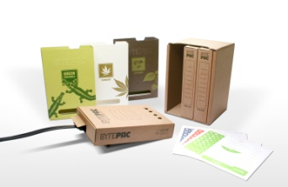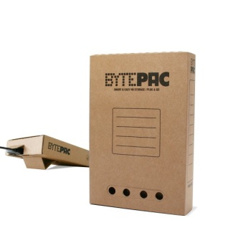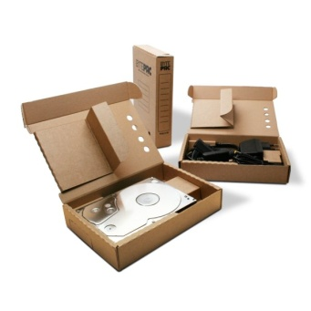
BytePAC – clever archivieren

[ Download unter www.ars-pr.de/de/presse/meldungen/20111115_con.php ]

Weitere Informationen Presse-Ansprechpartner
CONVAR Deutschland GmbH ars publicandi GmbH
Harald Göller Andreas Becker
Massachusetts Avenue 4600 Schulstraße 28
D-66953 Pirmasens D-66976 Rodalben
Telefon: +49/(0)6331/268-295 Telefon: +49/(0)6331/5543-12
Telefax: +49/(0)6331/268-299 Telefax: +49/(0)6331/5543-43
http://www.convar.de http://www.ars-pr.de
harald.goeller@convar.de ABecker@ars-pr.de
Autorin: Sabine Sturm

